Familias: estas actividades son opcionales, no obligatorias y con distintas dificultades. Cada familia puede elegir si realizarlas o no. También tienen la posibilidad de elegir 1 de las tres propuestas.
ACTIVIDADES COMPLEMENTARIAS OPCIONALES
¡¡QUÉ LÍO!!
PAMELA Y LUCIO SON AMIGOS INSEPARABLES TANTO QUE ESCRIBIERON ESTAS PALABRAS TODAS JUNTAS. AYUDALOS A SEPARARLAS MARCÁNDOLAS CON UN COLOR Y LUEGO ESCRIBILAS BIEN SEPARADITAS UNAS DE OTRAS COMO EN EL EJEMPLO. LOS DIBUJOS TE VAN AYUDAR.
MAMÁPAPÁ MAMÁ PAPÁ
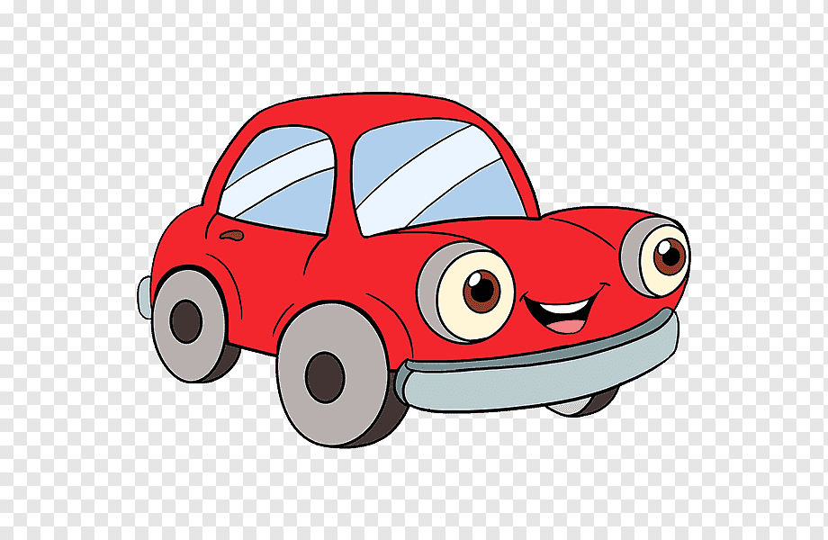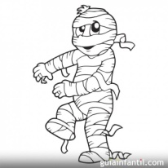
LATASOLAUTOMOMIANIDO
*ESCRIBÍ AQUÍ ABAJO LAS PALABRAS SEPARADAS.

……………………………………………………………………………………………………………………………………………………………………………………
ENCONTRÁ EN ESTA SOPA DE LETRAS LAS SIGUIENTES PALABRAS.
CAMISETA - GORRO – GUANTES – MEDIAS – PANTALÓN – PONCHO –
SACO – CAMPERA EN DIAGONAL.
¡¡¡ATENCIÓN!!! LAS PALABRAS PUEDEN ESTAR DE MANERA HORIZONTAL, VERTICAL Y DIAGONAL. TAMBIÉN HAY UNA PALABRA ESCONDIDA. ES UNA PRENDA DE VESTIR QUE SE USA EN VERANO. COMIENZA CON LA LETRA DE MUELA.
DIBUJÁ 2 DE LAS PRENDAS QUE ENCONTRASTE EN LA SOPA DE LETRAS.

C | P | A | N | T | A | L | Ó | N
C | A | M | I | S | E | T | A | B
S | A | M | E | D | I | A | S | T
B | A | E | P | O | N | C | H | O
O | I | C | A | E | I | S | A | U
T | Y | G | O | R | R | O | O | H
A | U | R | M | A | LL | A | D | V
S | G | G | U | A | N | T | E | S

DESCUBRÍ CUÁL ES EL VALOR DE CADA MONSTRUITO.
……………… + ………… = 20
………………………… + …………. = 14
…………. + ………….. = 9

